**Capítulo : “Construcción de relaciones sexo afectivas en la pubertad durante la pandemia”**

*Autoras: Danisa Abarca Silva, Fernanda Medel Araya*

*y Javiera Troncoso Gárate.*

El grupo etario de adolescentes y niños(as) en etapa de pubertad han sido los más afectados durante la pandemia, debido a que gran parte de las relaciones sexoafectivas estaban ligadas a personas externas a su círculo familiar, teniendo que mantener la distancia no sólo de sus amigos/as, sino también de sus parejas. Dicho confinamiento, y el aislamiento hacia nuestros pares, ha modificado la manera de interactuar con otros(as), viéndose afectada de forma significativa la percepción del afecto entre ellos(as). La etapa del desarrollo de la adolescencia es el periodo psicosociológico de transición entre la infancia y la adultez, caracterizándose por la paulatina adquisición de independencia y autonomía para convertirse en adulto. Por tanto, la pandemia de Covid-19 y las medidas adoptadas para su mitigación, modificaron de golpe sus hábitos sociales, aflorando las vulnerabilidades en función de sus relaciones sociales.

La importancia de generar un estudio, que registre estos cambios en las relaciones de dicho grupo etario, se hace imprescindible en contexto de pandemia, debido a que es necesario visibilizar las modificaciones en el desarrollo social de los/as individuos/as que atraviesan los niños/as, ya que juegan un papel significativo en su rol futuro en la sociedad. El ser humano necesita la ayuda de las demás personas para poder subsistir, ya que obtiene refuerzos sociales que favorecen la adaptación de este, por lo que es imposible vivir bajo el aislamiento de contacto social, teniendo que modificar la manera de interactuar sexoafectivamente para continuar satisfaciendo sus exigencias psicológicas y físicas.

Las relaciones sociales son un factor fundamental dentro de la creación de la identidad de las personas, por lo que el estudio de estas siempre ha sido importante dentro del círculo académico. Debido a esto, la investigación realizada por nuestro grupo busca evidenciar las modificaciones en las relaciones sexo afectivas, principalmente en la adolescencia y pubertad, a raíz del confinamiento y distanciamiento social provocados por la pandemia actual.

Desde que nacemos, utilizamos las interacciones sociales para determinar nuestra identidad y sentido de pertenencia, definiendo la manera en la que nos desenvolvemos dentro de los diferentes ámbitos de la vida. Sin embargo, las medidas restrictivas tomadas por el Gobierno chileno han desarrollado una serie de transformaciones en la vida de las personas, siendo la primordial la interrupción abrupta del contacto físico entre pares.

Este estudio estará enfocado en la adolescencia, considerada la etapa en la que los(as) individuos(as) pasan por múltiples cambios físicos y emocionales. Aquí, las relaciones afectivas y sexuales juegan un rol importante durante la construcción de personalidad de estos sujetos, ya que, se tienden a volver más intensos y, si es posible, estables y experimentados. El adolescente deja de ser un niño —en cierto sentido— y de comportarse como tal para adoptar actitudes más críticas y propias de la edad adulta.

No obstante, el encierro y el distanciamiento social han transformado estas relaciones, haciéndolas cada vez más escasas y reduciéndose solo a conversaciones con familiares, por internet o interacciones cortas sin un interés real. Nuestro seminario de investigación evoca que esto podría modificar y cambiar de forma rotunda y hasta permanente las afinidades de estos sujetos dentro de la sociedad.

De esta manera, en el siguiente marco teórico se abordarán los conceptos claves para entender de mejor manera el trabajo a realizar, planteando el problema de estudio y las temáticas que estarán incluidas con sustento académico.

La adolescencia y su definición en sí es un tema que ha estado siempre presente en la sociedad, lo que ha provocado una diferencia de opiniones e ideales entre investigadores sociales, educadores y familias. Esta etapa, es considerada por muchos como la más complicada del crecimiento, ya que, es aquí donde se comienza a crear la identidad propia y el sentido de pertenencia de las personas, desarrollándose de esta manera la forma en la que se relacionarán con el mundo.

Esta fase es definida como:

«Adolescencia» es un término no bien delimitado respecto de otros conceptos como «pubertad» o «juventud». La distinción impúber/púber no se superpone en todas las épocas o culturas con la distinción infancia/adolescencia, aunque la distinción entre impúber e infancia sí se superpone, aproximadamente, en extensión. En algunas sociedades, la pubertad no clausura la etapa adolescente, mientras que, en otras, determinadas ceremonias ligadas a la adolescencia, sobre todo tratándose de chicas, tienen comienzo antes incluso del inicio de la pubertad (Schlegel y Barry, 1991 y Bueno, 1998, como se citó en Lozano, 2014).

Por otro lado, Sebald (1992) precisa que el significado del término «adolescencia» es complicado, debido a que las definiciones de este periodo evolutivo son múltiples y responden a distintos enfoques disciplinarios. Asimismo, existen distintas definiciones para este ciclo por el que atraviesa el ser humano, como, por ejemplo: sociológica, psicológica, fisiológica, legislativa, económica, tradicional, cognitiva, cronológica, entre otras.

Sin embargo, la adolescencia no solo es una etapa en la que el individuo se siente vulnerable o incomprendido, sino que es también un momento de oportunidad y de desarrollo social afectivo, el cual los prepara para que sean capaces de desarrollar sus potencialidades y generar su identidad propia y sentido de dominio en la sociedad.

Se trata de un periodo repleto de mutaciones, conflictos y descubrimientos, tanto biológicos como psicológicos, por el que debe atravesar un(a) adolescente. En este sentido, Galimard (1998) describe una crisis de la pubertad que se desarrolla entre los 11 y 15 años, sin embargo, recalca que estas edades pueden adelantarse o atrasarse de acuerdo con la realidad sociocultural del individuo específico.

De igual modo, Galimard (1998) afirma lo siguiente:

La crisis de la pubertad no es necesariamente el conflicto grave, el drama, la revuelta o, a veces, la ruptura, como puede ocurrir en el momento de la adolescencia; es más a menudo el paso lento, la transformación progresiva, poco aparente en el transcurso de los días; pero es siempre un trastorno interior llevado al equilibrio del niño tanto por las modificaciones de su psiquismo y de sus intereses como por el crecimiento de su cuerpo y el desarrollo de su sexualidad (p. 12).

Al respecto, el autor señala que esta crisis es en hecho el fin de la infancia, ya que, aparece el ser definitivo en su morfología, al igual que su carácter y su personalidad propia que se perpetúa bajo metamorfosis sucesivas a lo largo de la existencia; además, el sujeto adquiere un vocabulario más diverso y completo. En esta línea, “la crisis de la pubertad ha sido particularmente la única en encontrar su origen en una transformación orgánica y fisiológica, transformación que condiciona en gran parte la evolución psicológica” (Galimard, 1998, p. 14).

Asimismo, es en este momento en el que los diferentes conflictos interiores surgen de este cambio de actitud. “Son viejos conflictos, aparentemente resueltos y olvidados, los que reaparecen bajo una nueva forma, como si la pubertad hubiera devuelto, en diferentes formas de expresión, lo que habían sido” (Galimard, 1998, p. 14); donde destacan los conflictos por la comida, como el rechazo a esta y el miedo a engordar o, a la inversa, la ansiedad y el sobrepeso.

También, lo expuesto en el párrafo anterior se complementa con lo siguiente:

Los conflictos son numerosos en el período que nos ocupa, y más aún en el período de la verdadera adolescencia: conflicto con el entorno inmediato, la familia desconcertada por comportamientos inusuales, enfrentamientos, mal humor, insolencia, y el deseo de ser independiente; conflicto a menudo también con el entorno escolar: indisciplina, abucheos, mal trabajo. Este es el aspecto clásico de este periodo de la pubertad, calificado como la "edad ingrata" por las familias de los niños (Galimard, 1998, p. 17).

Como lo explica Galimard (1998), “el conflicto del preadolescente es ante todo un conflicto interior, que traduce las sacudidas de un equilibrio que se busca” (p.18). El individuo comienza a tener las aspiraciones de un adulto, tales como la necesidad de autonomía, el ser libre de salir y volver cuando se le plazca, el poder del dinero, ambiciones en el ejercicio de la sexualidad, entre otras. Sin embargo, se comprende que este conflicto interior es “la aventura de un joven que busca su identidad” (Galimard, 1998, p.18).

En un principio, y ya que estamos hablando de «adolescencia», es importante resaltar que la sexualidad se torna un problema para los padres, debido a que la interpretan desde una dimensión valórica y biológica.

La sexualidad es una esfera que abarca todos los aspectos de una persona, es decir, de manera biológica, psicológica y social, por lo que es una parte inseparable del ser humano desde el nacimiento y a lo largo de toda su vida. De esta manera, “la función sexual, cuya necesidad es también vital, no a nivel individual sino a nivel de la especie, permaneció latente hasta la fase puberal; [...] y Freud nos abrió los ojos a la sexualidad del niño pequeño” (Galimard, 1998, p. 24). En este sentido, y siguiendo la línea de las transformaciones biológicas, el autor describe los cambios ocurridos en la morfología de los adolescentes.

De todos modos, debemos tener en cuenta que “a diferencia de todos los órganos del cuerpo, que se desarrollan de forma regular a lo largo de todo el ciclo vital, es decir, en un periodo de quince años, la maduración de los genitales comienza mucho más tarde, pero completa su ciclo en dos o tres años” (Galimard, 1998, p.21).

De esta manera, en el caso de los niños y durante la fase de pre pubertad a los 11 años en general, se produce un primer aumento en el tamaño de los testículos y del pene; después, entre los 12 y 13 años aparecen los primeros vellos púbicos; luego, a los 13 o 14 años ocurre un aumento rápido de los órganos genitales, donde alcanzan su talla y volumen definitivo; y, finalmente, es alrededor de los 15 años cuando el líquido seminal comienza a ser secretado constantemente y a contener espermatozoides, siendo esta la edad media de las primeras eyaculaciones.

Por otro lado, en la niña la pubertad comienza con el desarrollo de los senos y la aparición de vellosidad púbica entre los 10 y 11 años; seguidamente, es alrededor de los 12 años cuando se produce el desarrollo más importante de los órganos reproductivos, tales como útero, ovarios, labios mayores y menores, clítoris, etcétera; y por último, las primeras menstruaciones aparecen en promedio a los 13 años, pero pueden aparecer desde los 10 años hasta los 16 sin problemas, sin embargo, durante los primeros años los ciclos pueden ser más abundantes e irregulares. Asimismo, es necesario dilucidar que el clítoris, órgano sexual femenino que tiene como única función dar placer, fue descrito en totalidad hace una cantidad de años bastante acotada. De esta manera, “no es extraño pensar que las generaciones más jóvenes de mujeres son las primeras en incursionar sobre masturbación femenina, perdiendo la noción de acto tabú y permitiendo el goce libremente” (Arteaga, Núñez, Salcedo y Torrellas, 2020, p. 139).

En ambos casos, “el desarrollo o la aparición de los caracteres sexuales se produce en el orden mencionado, pero no necesariamente a las edades indicadas, que son medias que pueden variar en dos o incluso tres años más o menos” (Galimard, 1998, p. 22).

Las nuevas sensaciones que aparecen en la pubertad no son posibles de ignorar para el sujeto y tanto para hombres como mujeres son diferentes, no obstante, ambos experimentan un desequilibrio endocrinológico por lo tensa de la situación, lo cual puede provocar consecuencias obsesivas. Por lo mismo, se destaca que “cualquier anormalidad se valora en exceso y puede desencadenar o alimentar una ansiedad fuera de control” (Galimard, 1998, p. 26).

Cabe mencionar que las relaciones sexuales y afectivas se encuentran en sintonía con los cambios sociohistóricos reproducidos en la sociedad. De esta manera, el escenario de epidemia mundial en el que nos encontramos, además de marcar un precedente en la historia contemporánea, modificó los vínculos sexo afectivos de los adolescentes. Quienes debían mantener y reforzar los lazos establecidos con anterioridad —sobre todo los con familiares—, al igual que existía un impedimento evidente a la hora de interactuar —generando angustia— y hubo cambios en el cómo originar nuevos lazos de todo tipo.

Asimismo, es en esta etapa en que el adolescente “experimenta sensaciones sexuales intensas y precisas desde el principio y no es de extrañar que su sensualidad se despierte rápidamente y busque sensaciones similares” (Galimard, 1998, p. 26). Sin embargo, estas dimensiones propias del grupo etario que mencionamos se han visto afectadas producto del confinamiento.

Las transformaciones biológicas descritas anteriormente van en conjunto con un desplazamiento de la problemática del adolescente: en el entorno que comparte con sus parientes es un niño que se le propone un modelo estatuido por las relaciones sociales familiares.

En este tipo de relaciones se ha generado un proceso gradual de conciencia del mundo exterior, ya desde los primeros meses del infante: “solo hacia los ocho meses «reconoce» realmente a su madre como una realidad distinta a él, como un «objeto» hacia el que pueden dirigirse sus deseos” (Galimard, 1998, p. 93). Entonces, el niño identifica a su progenitora como alguien diferente, pero al mismo tiempo se da cuenta de que ella no es solamente una relación placentera para él (placer oral, caricias de la madre), sino que él se “siente reconocido como un objeto de amor elegido” (Galimard, 1998, p. 93) de su madre.

Asimismo, el conflicto Edipiano aparece con la presencia del padre, pues él tiene conciencia que no es el único sujeto de amor de la madre, generándose un conflicto virtual. Hay una contradicción entre el propio Cuerpo que se guía por flujos de carga y descarga de energía (Reich, 2002) y las normas sociales que debe acatar por el proceso de socialización y/o adaptación al modelo de reproducción de la sociedad. El sujeto se guía por su propio cuerpo, lo que significa «Deseo de lo Otro» según Lacan, pero la sociedad le propondrá deseos de objeto(a) como sustitutos de carencia, conceptos que veremos a continuación.

Dejando clara la Formulación del Problema, nuestros objetivos son:

1. **Objetivo general**

Estudiar, analizar y determinar cómo se han desarrollado y configurado las relaciones sexoafectivas propias de la pubertad dentro de un contexto de pandemia.

1. **Objetivos específicos**

Para esto hemos propuesto siete objetivos específicos que guiarán el curso de nuestra investigación, siendo:

1. Describir las relaciones sociales (interacción física) antes del confinamiento.
2. Describir las relaciones sociales (interacción virtual) desarrolladas previo al confinamiento.
3. Describir el proceso de seducción amorosa en el entorno de lo descrito en el punto 1 y 2.
4. Explicar cómo se construyen los fantasmas imaginarios y simbólicos en el proceso de seducción amorosa.
5. Describir las relaciones sociales (interacción física y virtual) durante el confinamiento.
6. Entrelazar los conceptos mencionados previamente (seducción amorosa, fantasmas del imaginario-simbólico, relaciones sociales, entre otros) elaborando una descripción global, sentando bases respecto las nuevas formas de interactuar entre adolescentes producto de la pandemia.

El objetivo específico número seis nos permite la articulación de los objetivos anteriores dando una descripción global del fenómeno estudiado, el que será construido como la presencia de tres subconjuntos espacio temporales: pasado, presente y futuro.

Para reconstruir 1 y 2, esto es, los procesos de interacción real y virtual —además de sus relaciones—, se llevará a cabo un estudio de campo: donde se pedirá ayuda a los mismos sujetos de cada familia para reconstruir sus relaciones.

De este modo, al hablar de estudio de campo nos referimos al proceso que nos permitirá obtener datos de la realidad de los individuos participantes de la investigación y estudiarlos tal y como se presentan, sin manipular las variables ni las respuestas que nos entregarán. Es por esto por lo que, según Taylor y Bodgan (1987): “Un buen estudio cualitativo combina una comprensión en profundidad del escenario particular estudiado con intelecciones teóricas generales que trascienden ese tipo particular de escenario” (p. 33).

Asimismo, se realizará una observación participante de estos sujetos, para reconocer qué línea de estudio será la más fructífera dentro de la investigación. Además, los datos recolectados a través del estudio de campo serán precisos, tal como lo plantean Taylor y Bodgan (1987) en su texto:

Durante el proceso de obtener el ingreso en un escenario se deben llevar notas de campo detalladas. Como en el caso de la investigación ulterior, las notas deben registrarse después de encuentros cara a cara y conversaciones telefónicas. Los datos recogidos en esta etapa pueden ser extremadamente valiosos más adelante (p. 45).

La perspectiva de la sociometría nos ayudará a comprender nuestra investigación, por lo que nos guiaremos por los postulados de la investigación social de Jacob Levy. Además, esta metodología aporta en la aplicación de métodos de medición cuantitativos y cualitativos de las estructuras sociales analizadas.

Es pertinente revisar los postulados de la sociometría para poder desarrollar bien la caracterización del espacio arquitectónico, ambiente cotidiano, en el que se desenvuelven nuestros sujetos de estudio. Resulta un factor fundamental para entender cómo llevan a cabo sus procesos sexo afectivos. De esta manera, “si consideramos la estructura social de una determinada colectividad tomada en sus relaciones con una cierta localidad y con ciertas condiciones geográficas, llegamos a concebir en qué puede consistir la geografía sociométrica en una colectividad” (Levy, 1972, p. 62).

Siguiendo con la línea de una investigación cualitativa, utilizaremos las entrevistas en profundidad para obtener antecedentes de los cuatro adolescentes que participan en el estudio. De este modo, el tipo de entrevista descrito se define de la siguiente forma:

Por entrevistas cualitativas en profundidad entendemos reiterados encuentros cara a cara entre el investigador y los informantes, encuentros éstos dirigidos hacia la comprensión de las perspectivas que tienen los informantes respecto de sus vidas, experiencias o situaciones, tal como las expresan con sus propias palabras. Las entrevistas en profundidad siguen el modelo de una conversación entre iguales, y no de un intercambio formal de preguntas y respuestas. Lejos de asemejarse a un robot recolector de datos, el propio investigador es el instrumento de la investigación, y no lo es un protocolo o formulario de entrevista (Taylor y Bodgan, 1987, p. 101).

En este sentido, se tratan de entrevistas descritas como no directivas, no estructuradas, no estandarizadas y abiertas, donde nuestro rol como investigadoras no solo es obtener respuestas de los sujetos a conocer, sino también aprender qué tipo preguntas hacer y cómo hacerlas (Taylor y Bodgan, 1987).

De igual manera, debemos tener en cuenta que la mejor manera de iniciar este tipo de entrevistas consiste en “pedirles que describan, enumeren o bosquejen acontecimientos, experiencias, lugares o personas de sus vidas” (Taylor y Bodgan, 1987, p. 115). Asimismo, grabar las sesiones, ya que, la mayoría de los datos que vamos a recolectar se tratan exclusivamente de palabras.

Por último, es importante señalar que también recurrimos a las entrevistas en profundidad debido a que deseamos estudiar acontecimientos del pasado de los participantes, como, por ejemplo, entender los procesos de interacción real y virtual vividos previamente al confinamiento, entre otras cosas.

Las entrevistas más relevantes de la investigación, concretamente las de M12 y F13, serán analizadas desde la perspectiva semiótica, tal como la emplea Lévi-Strauss en el *Análisis de los Mitos*: 1) Segmentación, 2) Establecimiento Categorías de Sentido Posible, 3) Establecimiento de Oposiciones de Sentido, 4) Articular dichas Oposiciones en Oposiciones Binarias según el Parecido Formal y las Diferenciabilidades, según la formalización algebraica desarrollada por Del Villar (1997, “Trayectos Comparativos en Semiótica Literaria: la Complementariedad de Lévi-Strauss, Petitot-Cocorda, y Kristeva en la inteligibilización del universo semántico y pulsional”, en *Revista Chilena de Semiótica No 2,* Dept. Ciencia y Técnicas de la Comunicación, Universidad de Chile**, ISSN** 0717- 3075, Internet: <http://rehue.csociales.uchile.cl/rehuehome/facultad/publicaciones/semiotica/semiotica2/index.Html>):

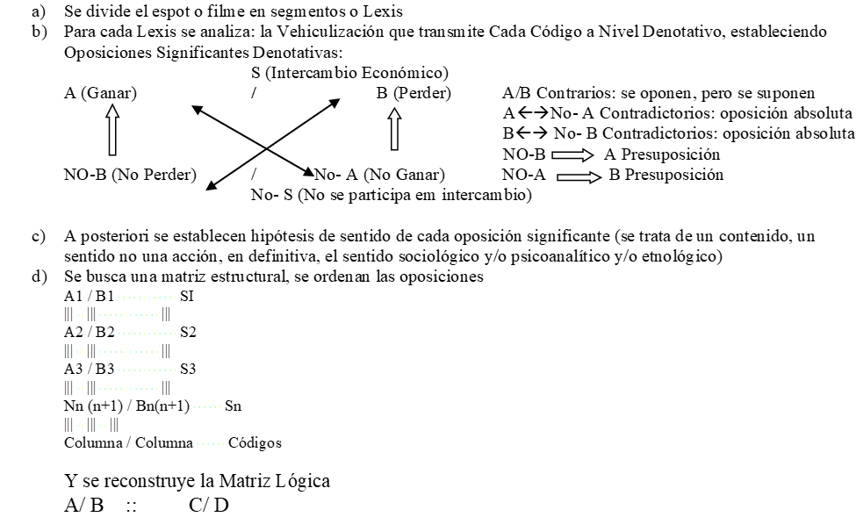

**A. Primer caso de estudio: Familia t**

**Interacciones**

Las interacciones en la casa de M12Ht ocurren sin grandes conflictos. Él como sujeto infanto juvenil se desenvuelve en un espacio seguro, libre de violencia y con una gran carga emocional paternal y familiar. Sus padres se preocupan por su bienestar, y no solo por el de él, sino que, por el de toda la familia. De esta manera, parecen buscar un equilibrio psíquico y sanitario.

Las principales interacciones comunes son compartir la mesa en horas de comidas, distribuir labores en el hogar, conversar algunos días en el living o habitaciones de la casa, ver películas en familia, entre otras.

**Rituales**

Para la familia de M12Ht, los principales rituales se desenvuelven en torno a la acción de comer, salvo en cumpleaños de hijos (M12Ht y F21Ht) y abuelo (M84At). Principalmente los almuerzos son un espacio de reunión habitual. Lo mismo sucede con la cena once.

Es importante mencionar que el desayuno no los reúne a todos en el mismo espacio, debido a que sus horarios por las mañanas no son congruentes. Esta situación se altera durante los fines de semana por la versatilidad y flexibilidad de sus horarios.

Durante la semana la mayoría de los días M12Ht almuerza junto a F21Ht y M84At, dado que F50Mt y M50Pt comen en sus trabajos. Los almuerzos de la semana son en el comedor de la casa y durante estos M12Ht ve videos de YouTube en su teléfono. En cambio, F21Ht ve televisión y comenta con M84At. Aunque M12Ht ve videos también está pendiente de los que habla F21Ht y M84At e interfiere de vez en cuando.

Por otra parte, los fines de semana se preocupan de almorzar en familia, otorgándole a este espacio un sentido de comunidad y unión. Cuando los cinco miembros de la familia almuerzan juntos no utilizan celulares en la mesa. No se responde WhatsApp, ni se revisan RRSS. Aunque se puede presentar la situación de contestar una llamada telefónica, dependiendo de quién llame.

De vez en cuando (en promedio una vez al mes) almuerzan los domingos con familiares de F50Mt, concretamente H60Tíot, F58Tiat, F31Primat, M4Sobrinot. En esos casos M12Ht tiende a conversar con su F21Ht.

La sobremesa siempre está presente en las comidas de la familia de M12Ht. Mientras comen comentan cómo les fue en el día, cuáles quehaceres tiene por realizar, etc. Por lo general, durante la cena u once/comida las conversaciones van dirigidas a cómo les fue en el trabajo a los padres. Durante los fines de semana se tratan temas más profundos, cómo los planes de cada uno para la semana, la planificación de salidas familiares, entre otras cosas. Es importante señalar que no se habla regularmente de política, pero sí de actualidad y contingencia. Ante esto último, M84At encabeza este tipo de conversación, aunque trata de obviar temas de violencia y delitos.

Por lo general, durante el almuerzo, la casa de M12Ht cuenta con ruido de ambiente, el que corresponde a una radio y/o una televisión encendida. Pese a esto, cuando lo que se va a conversar es de mayor interés para la familia, prefieren el sonido de la radio (Radio Disney: Música Pop, donde respecto al tipo de música no hay grandes diferencias de gusto) sobre la televisión.

Un factor importante es la distribución de funciones de los miembros de la familia durante las comidas. Por ejemplo, en los almuerzos de la semana (lunes a viernes) F21Ht prepara la comida y la sirve junto a M84At. M12Ht coloca la mesa y la retira. El lavado de la loza se realiza el mismo día que ésta fue usada y por lo general lo realiza F21Ht. En cambio, los fines de semana, pueden cocinar y servir M50Pt, F50Mt y/o F21Ht. Asimismo, el resto de las funciones va rotando, aunque comúnmente M12Ht coloca la mesa.

Los Roles de M12Ht son: poner la mesa siempre, hacer orden de su pieza, pero no cocinar. Cocinan todos: M50Pt- F50Mt- F21Ht, menos él. Tampoco él lava su ropa.

Respecto a las estaciones del año, existe una diferencia en los espacios empleados para las actividades. Durante el invierno, M12Ht y F21Ht estudian y hacen sus quehaceres dentro del hogar, por lo general en sus habitaciones o en el comedor. Pero en verano, por la ausencia de frío prefieren salir al patio a realizar sus tareas, jugar o simplemente a pasar el rato. En las temporadas cálidas la familia de M12Ht utiliza más los espacios con mayor ventilación para las actividades recreacionales y familiares.

Todos los años la familia de M12Ht tiene vacaciones de verano. Durante un periodo de dos semanas transcurridas a fines de enero o principios de febrero la familia viaja. Por lo que, abandona el hogar de forma temporal (no podemos detallar información de las interacciones en vacaciones dado que el espacio y estas varían año a año). Al regresar retoman sus actividades y espacios. Cabe mencionar que como continúan en temporada de verano la mayoría de las acciones se realizan en el patio y comedor de la casa.

* **Mapa de interacción de M12Ht en tiempos de ocio en temporada de calor:** M12Ht (de color verde) pasa su tiempo entre *espacio recreativo* y el área donde se encuentra el *computador*, y en ocasiones está acompañado de sus amigos (de color morado). F21Ht (de color rosado) está en su habitación.

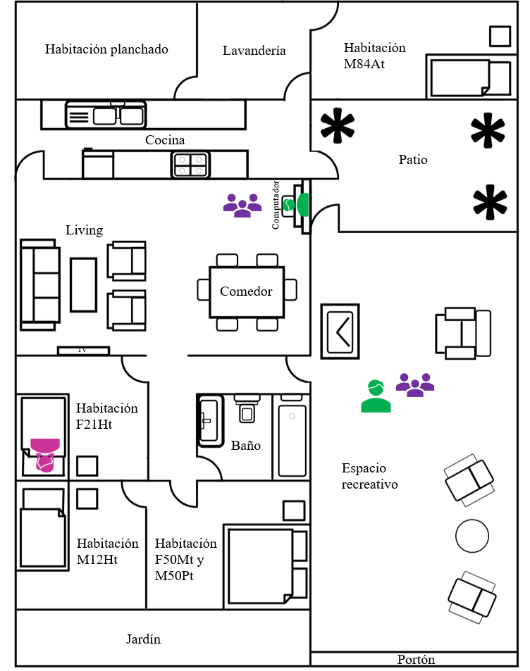

* **Resultados de encuesta:** Para fines de la investigación, a F13He le realizamos una encuesta confidencial de 85 preguntas, las cuales eran en su mayoría de opción múltiple, y otras de de casillas de verificación y, por último, de respuestas escritas.

El formulario de preguntas se dividía en ocho secciones, siendo: I. Confinamiento, II. Primeras relaciones, III. Amor, IV. Sexualidad, V. Sexualidad en lo social, VI. Acercamiento a Internet, a las Redes Sociales y a actividades sociales, VII. Comunicación en Internet y VIII. Sexualidad en confinamiento.

En este apartado seleccionamos las respuestas que, a nuestra consideración, son más relevantes para el análisis de la entrevista en profundidad de F13He.

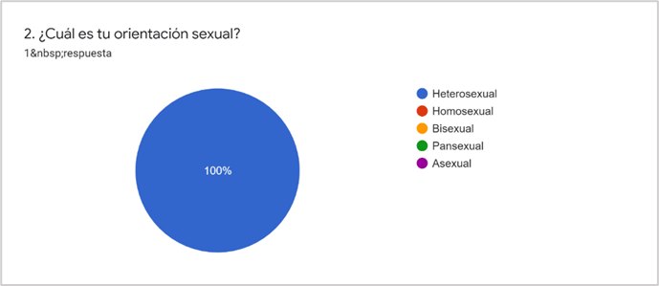

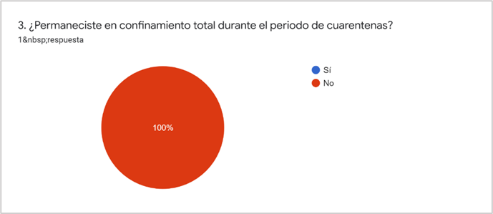

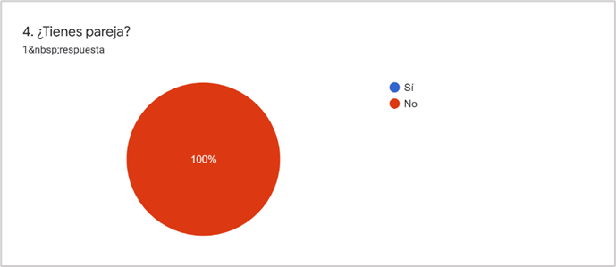

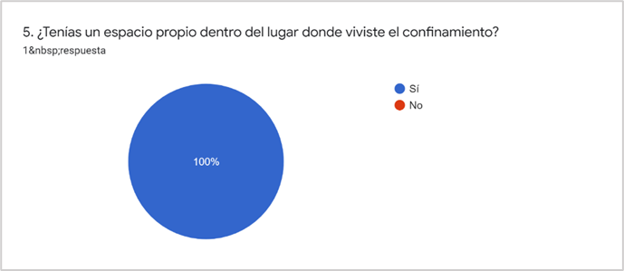

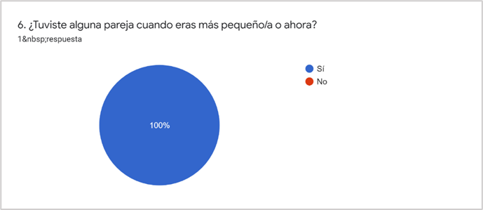

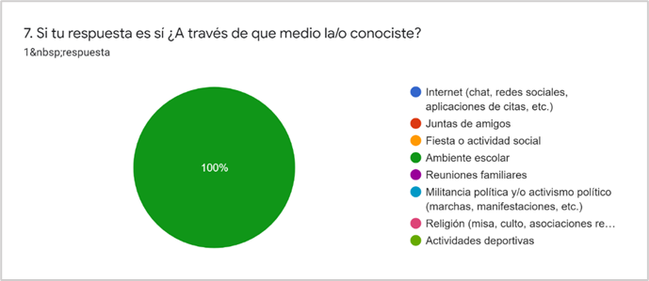

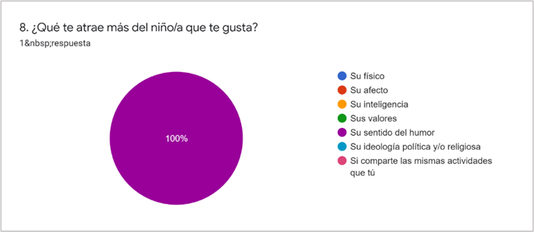



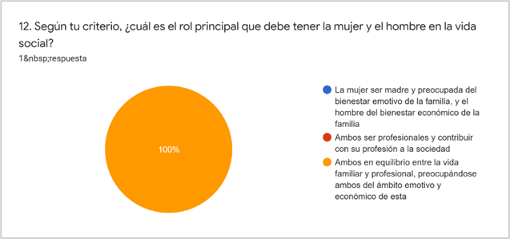



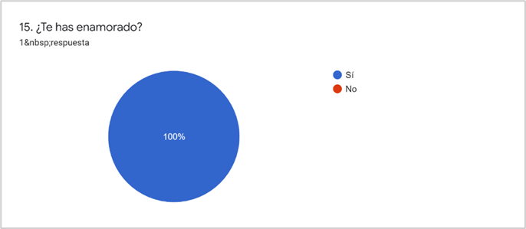

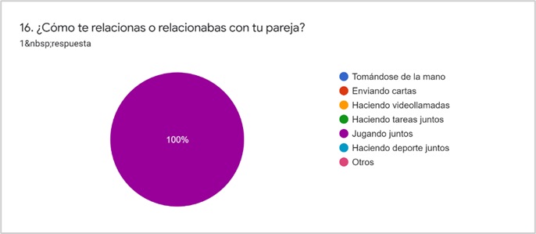

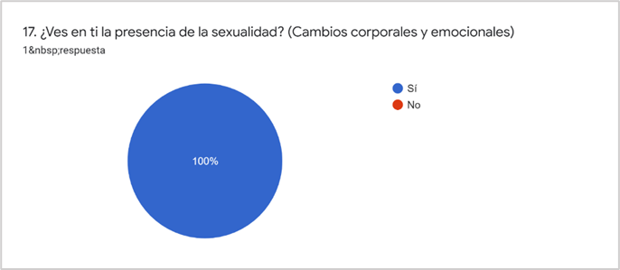



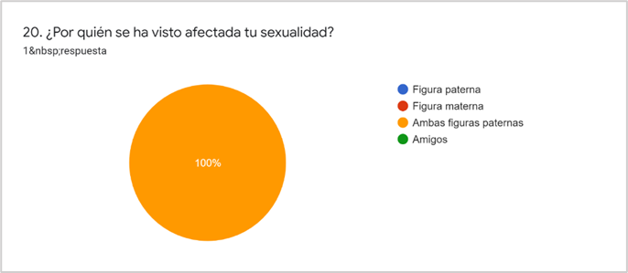

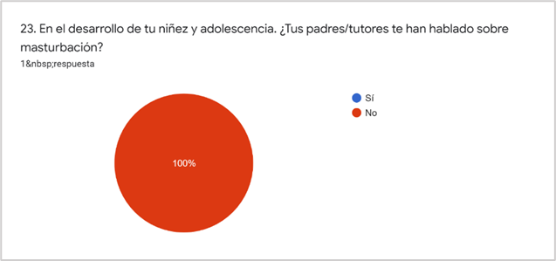

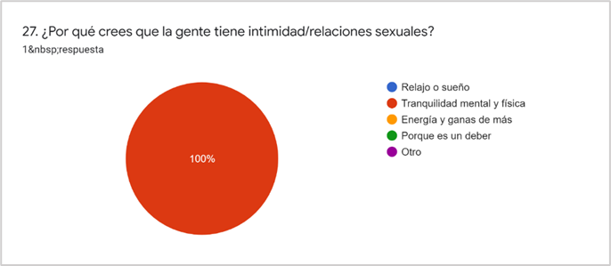

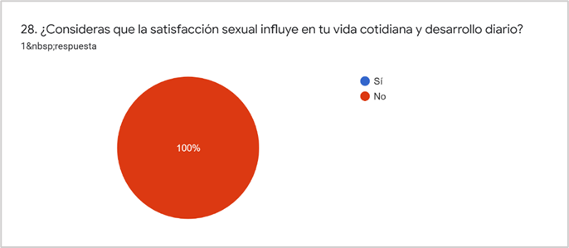

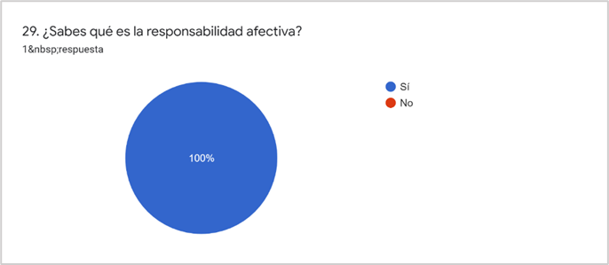

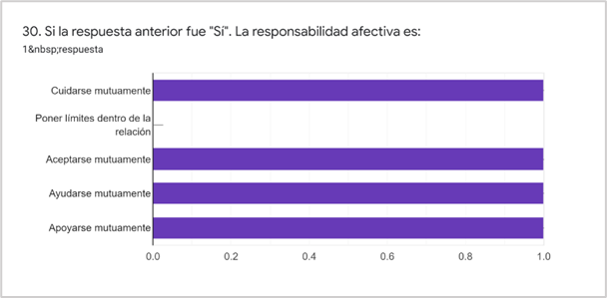

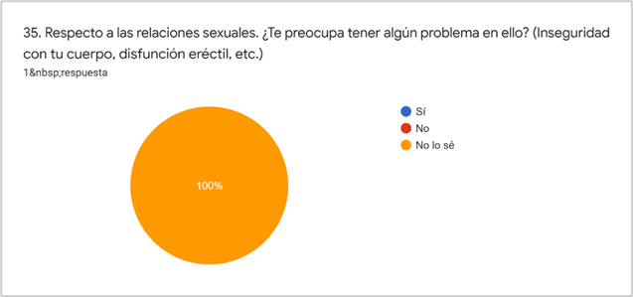



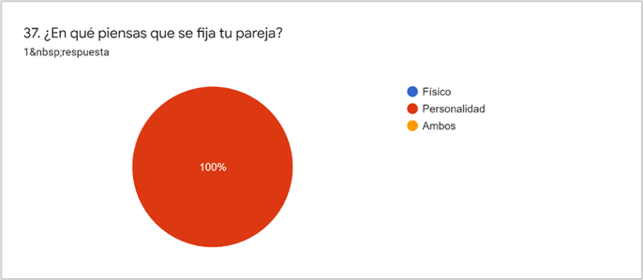

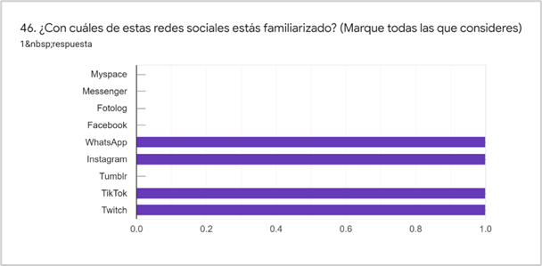

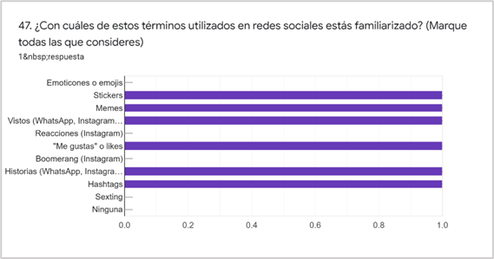

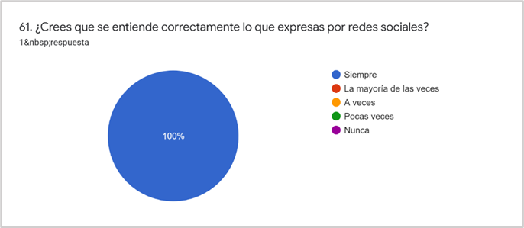

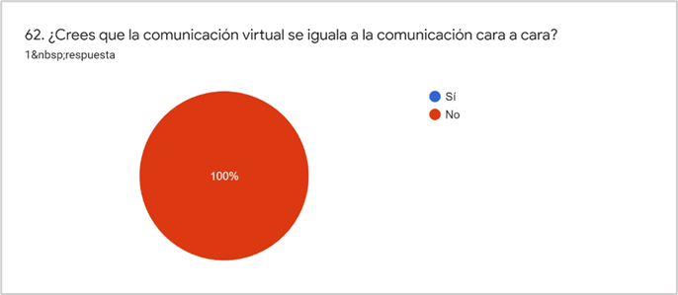

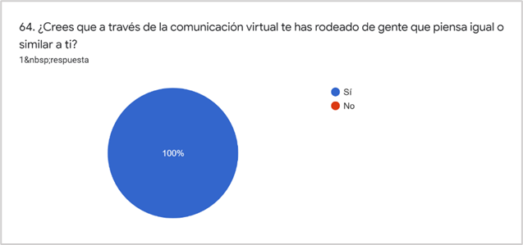

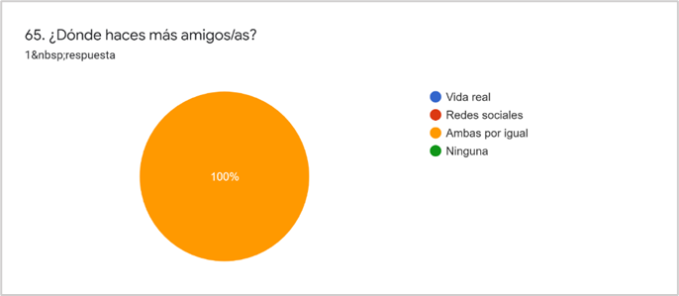

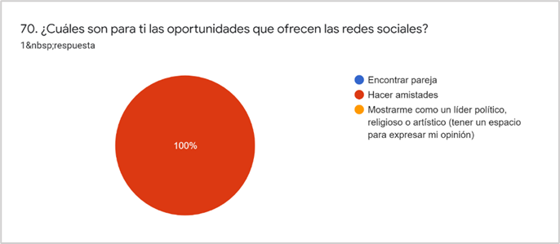

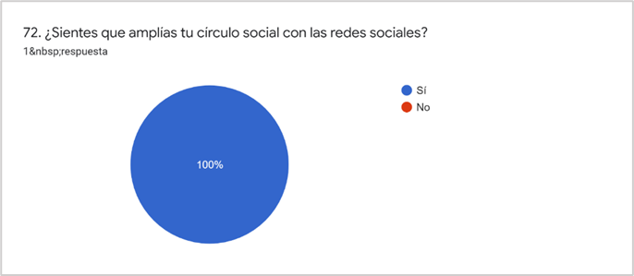

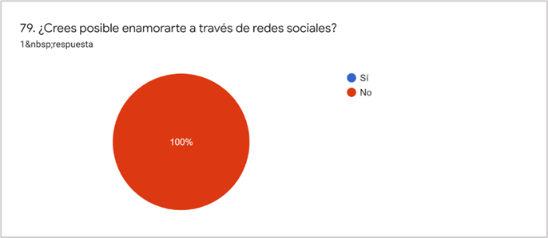

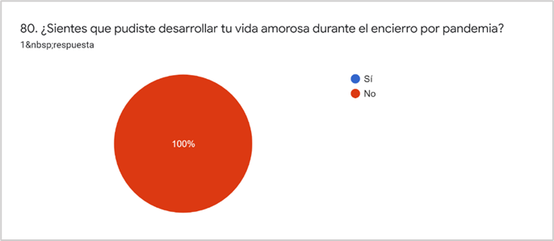

* Análisis entrevista en profundidad M12Ht

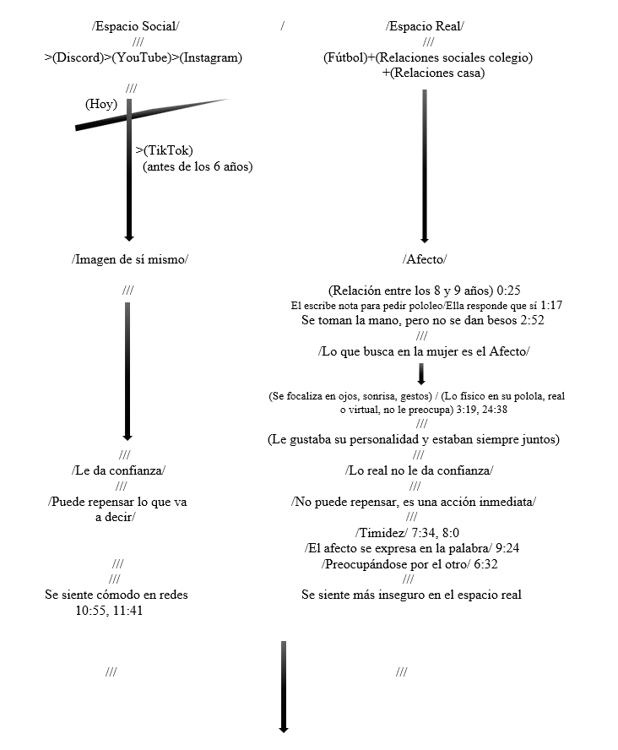

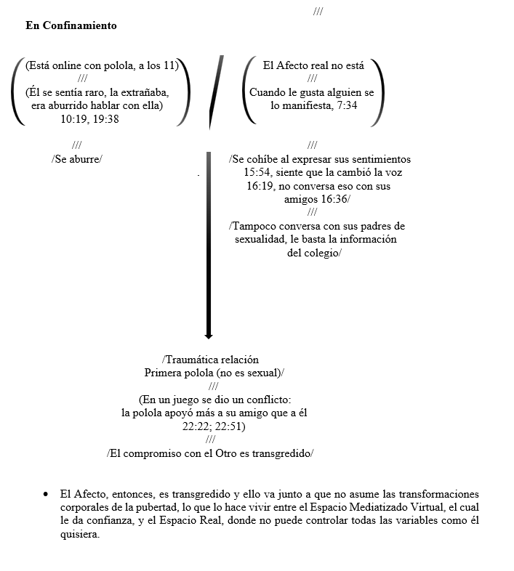

**B. Segundo caso de estudio: Familia e**

**Interacciones**

Las interacciones en la casa de F13He ocurren sin grandes conflictos, al igual que el otro sujeto estudiado. Ella como persona infanto juvenil también se desenvuelve en un espacio seguro, libre de violencia y con una gran carga emocional paternal y familiar; sus hermanos/as, papá y mamá le demuestran el cariño que ella necesita para reforzar su entorno protegido. A pesar de que existen algunas discusiones básicas entre la familia, en general el ambiente familiar es positivo y ayuda a crear una base sobre las relaciones sociales de F13He.

Las principales interacciones comunes entre la familia son compartir la mesa en horas de comidas, principalmente almuerzo y once/cena, ya que en el desayuno comparten de forma separada. Además, distribuyen las labores en el hogar durante la mañana, conversan algunos días durante dichas comidas, ver películas en familia, jugar cartas, entre otras.

**Rituales**

Para la familia de F13He, los principales rituales se desenvuelven en torno a la comida, ya que esta es una acción que realizan en conjunto todos los días. Principalmente los almuerzos son un espacio de reunión habitual, ya que es el momento donde están todos juntos en el mismo espacio, menos el padre. Lo mismo sucede con la cena once, aunque a veces el padre no alcanza a llegar a este evento.

Es importante mencionar que el desayuno no los reúne a todos en el mismo espacio, debido a que sus horarios por las mañanas no son congruentes, F13He y sus hermanos están en la casa, sin embargo, sus padres cumplen con su horario laboral. Esta situación se altera durante los fines de semana por la versatilidad y flexibilidad de sus rutinas.

Las comidas son siempre en el comedor o en el patio, dependiendo el día de la semana o si hay alguna reunión familiar en la casa de F13He. Normalmente utilizan el espacio del jardín para comer los fines de semana.

Durante la semana la mayoría de los días F13He almuerza junto a F14He, M8He y F44Me, dado que M44Pe come en su trabajo. Los almuerzos de la semana son en el comedor de la casa y durante estos F13He ve televisión o conversa con F14He. En cambio, F44Me conversa de su día junto a M44Pe. Aunque F13He y F14He estén viendo la televisión comentan sobre esta para generar algún tema de conversación.

Por otro lado, como se menciona anteriormente, los fines de semana se preocupan de almorzar en familia, específicamente en el patio, otorgándole a este espacio un sentido de comunidad y unión entre los integrantes de esta, ya que durante la semana no es mucho el tiempo que comparten juntos debido a los horarios laborales de los padres.

Por lo general, durante el almuerzo, la casa de F13He cuenta con ruido de ambiente, el que corresponde a una televisión encendida la gran parte del tiempo. Pese a esto, cuando lo que se va a conversar es de mayor interés para la familia, prefieren bajarle el volumen a esta, pero sin apagarla.

Asimismo, después del horario de comida la familia suele tener una sobremesa o espacio de descanso, antes de volver a distribuir las labores del hogar y ordenar la mesa o la casa en general. Las tareas que se dividen usualmente son: recoger los platos, lavar la loza, ordenar el comedor y el living. Cabe destacar que estas tareas se asignan de forma aleatoria, no siempre les toca realizar la misma actividad.

* **Mapa de interacción de F13He en tiempos de ocio los días de semana:** F13He (de color rosado) pasa la mayor parte de su día en la zona de escritorio. De no estar ahí, pasa el tiempo con F14He (de color verde claro) en la habitación de ella.

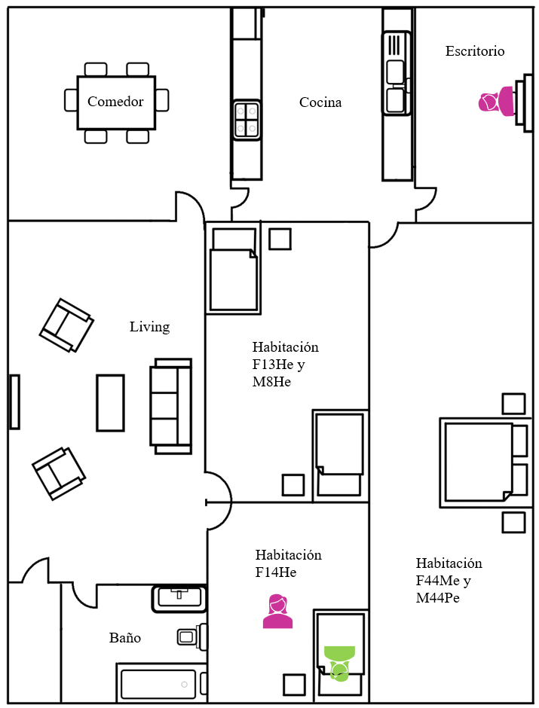

* **Resultados de encuesta:** Para fines de la investigación, a F13He le realizamos una encuesta confidencial de 85 preguntas, las cuales eran en su mayoría de opción múltiple, y otras de de casillas de verificación y, por último, de respuestas escritas.

El formulario de preguntas se dividía en ocho secciones, siendo: I. Confinamiento, II. Primeras relaciones, III. Amor, IV. Sexualidad, V. Sexualidad en lo social, VI. Acercamiento a Internet, a las Redes Sociales y a actividades sociales, VII. Comunicación en Internet y VIII. Sexualidad en confinamiento.

En este apartado seleccionamos las respuestas que, a nuestra consideración, son más relevantes para el análisis de la entrevista en profundidad de F13He.

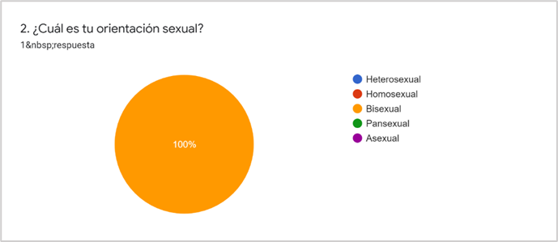

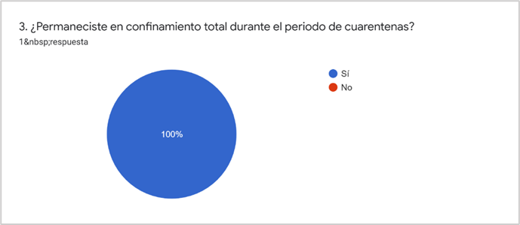

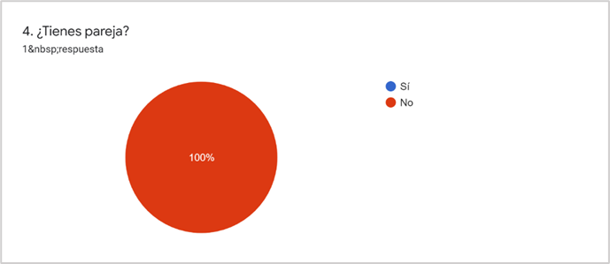

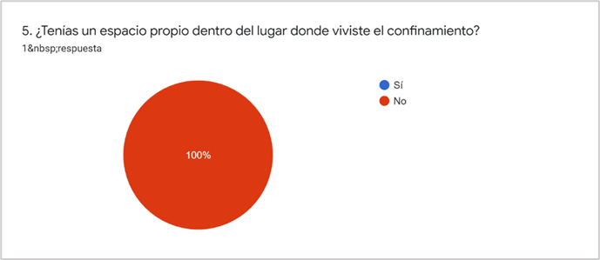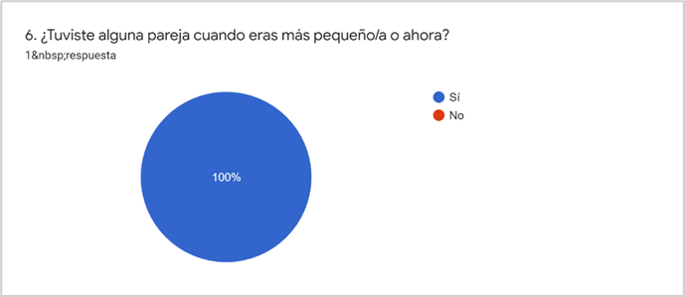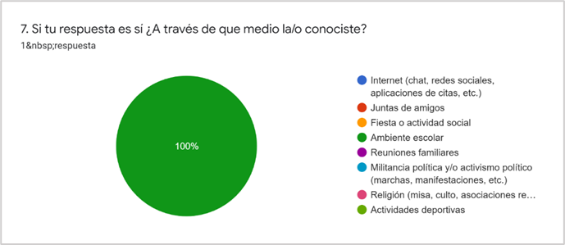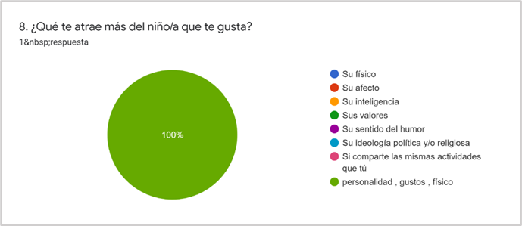



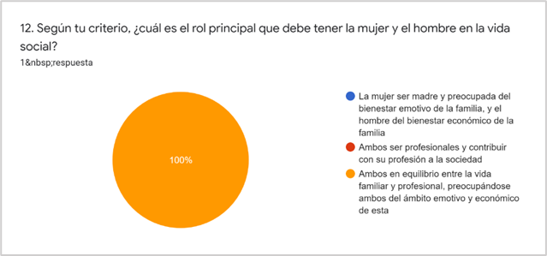



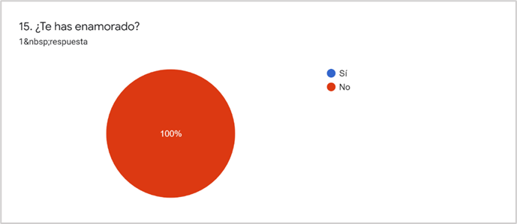

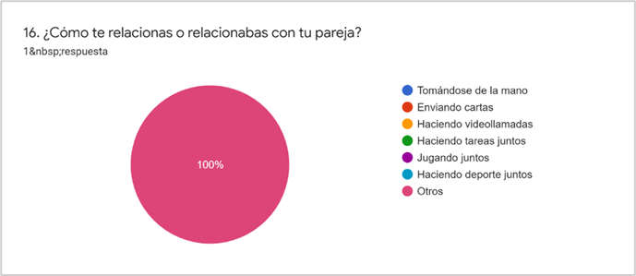

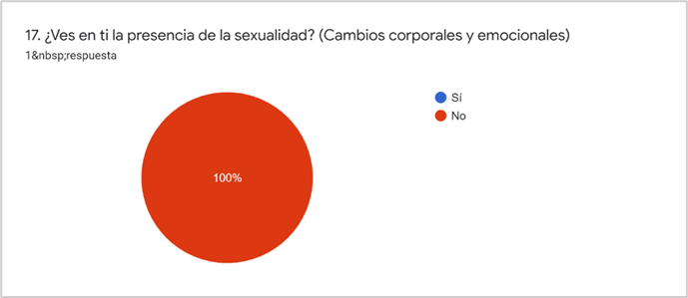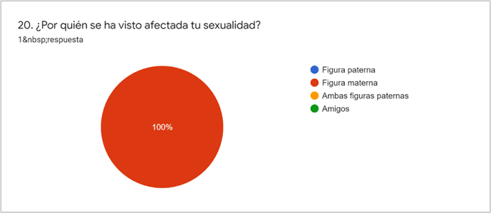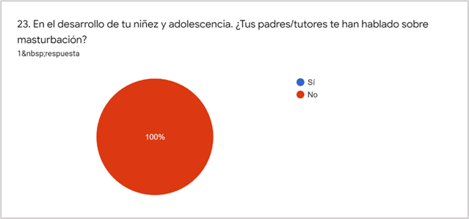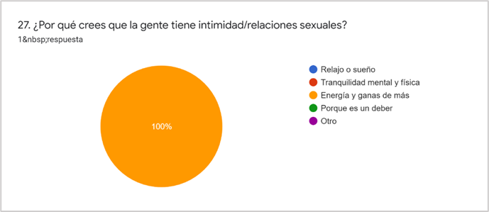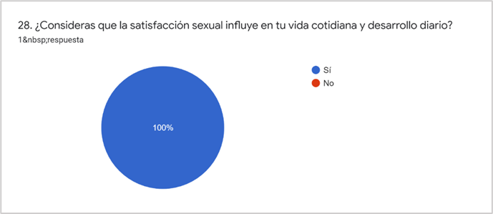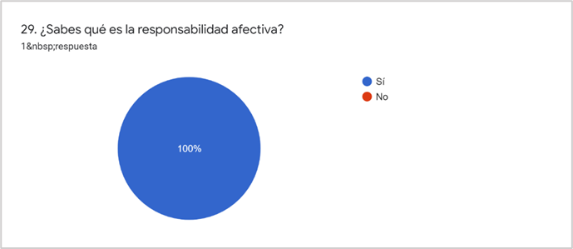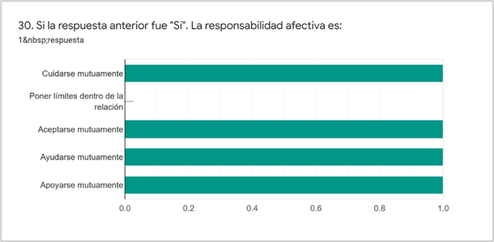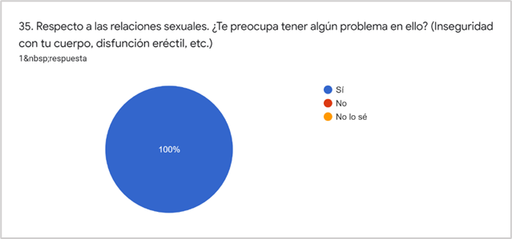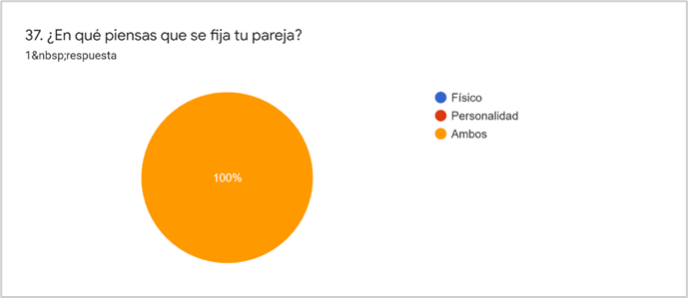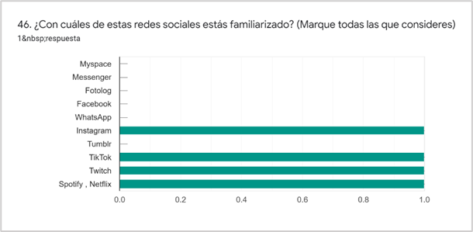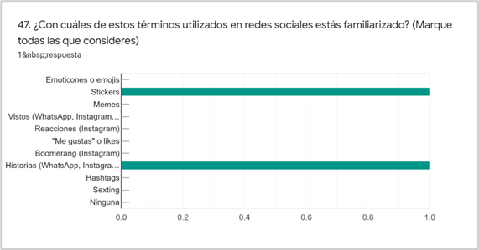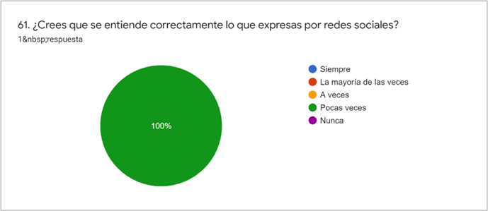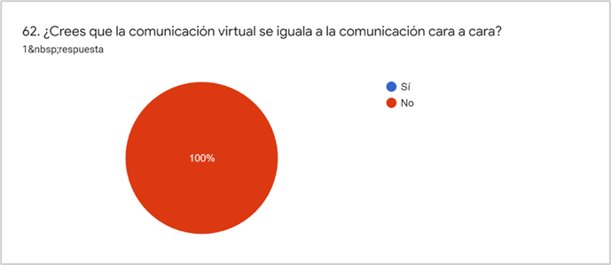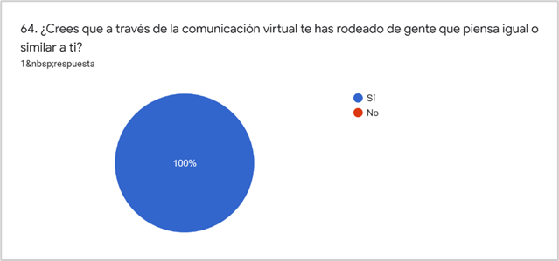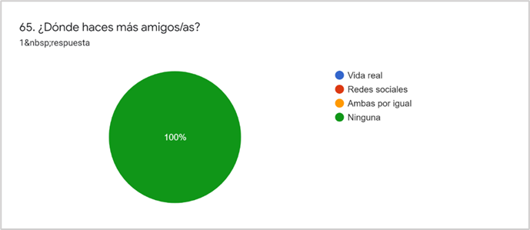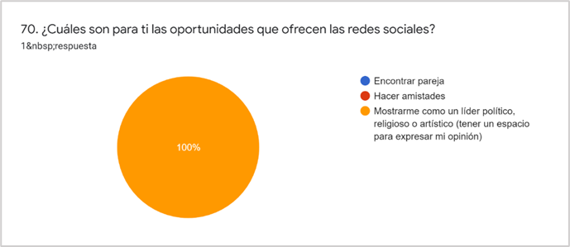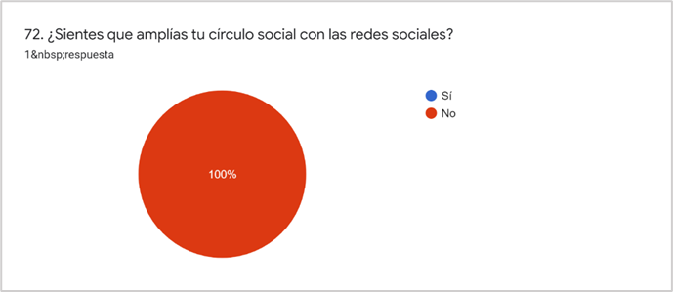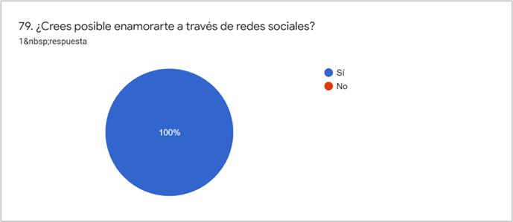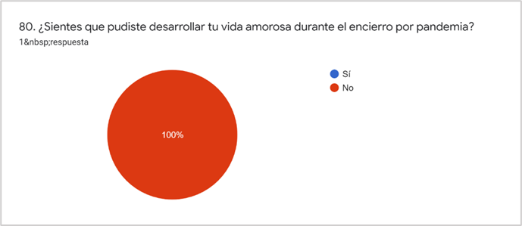

* Análisis entrevista en profundidad F13He

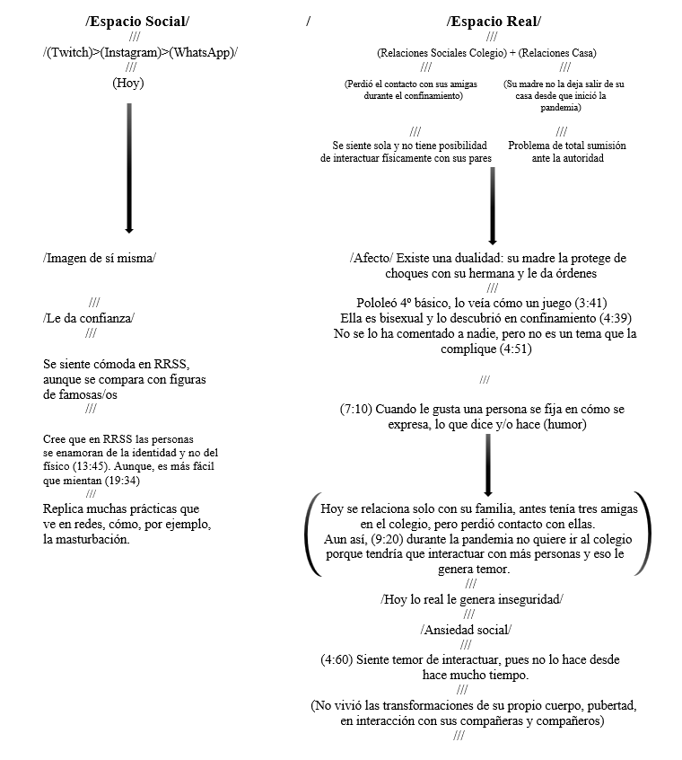

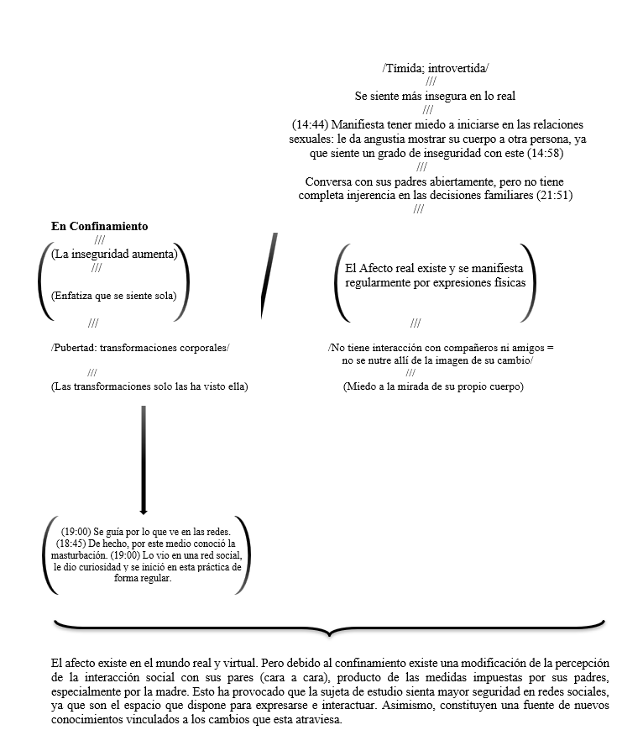

**C. Conclusiones**

En conclusión, determinamos que producto de la crisis sanitaria y las medidas empleadas para la prevención del aumento de contagios por Covid-19 —es decir, el confinamiento—, las relaciones sexoafectivas de los sujetos M12Ht y F13He se han visto modificadas. La falta de interacción física significó una adaptación en los modos en que los individuos se vinculan, proyectando dicha sociabilidad a través de redes sociales o virtuales antes que de manera física.

En tiempos sanitarios críticos con el establecimiento de la cuarentena obligatoria, ambos sujetos de estudio migraron del espacio real al virtual para desenvolverse con mayor soltura y evitar el posible contagio que podían contraer, disminuyendo de sobremanera el contacto con otras personas. Asimismo, identifican las redes sociales como espacios seguros para expresarse, pese a que reconocen que hay peligros vinculados a éstas, como, por ejemplo, los perfiles falsos, robo de identidad y la propagación de mentiras.

Esto puede darse por la costumbre y normalización del uso de estas plataformas para relacionarse con personas incluso de su misma edad, justificando sus actitudes en el hecho de no poder realizar un contacto físico y real con la gente. Además, esto conlleva al cambio total en su forma de crear relaciones sexoafectivas, ya que, su pubertad se vio condicionada al encierro y al distanciamiento con las personas, obligándolos a generar lazos a través de redes sociales o espacios virtuales, que les otorgan seguridad y confianza.

Por otro lado, durante el encierro los sujetos comenzaron a experimentar los primeros cambios de la adolescencia. Esta, además de ser catalogada como una etapa en donde los individuos se sienten fuera de lugar, se trata de un periodo repleto de mutaciones de pensamiento y cambios físicos, los cuales se desarrollan entre los 11 y 15 años (Galimard, 1998).

La adolescencia es el fin de la infancia, ya que, aparece el ser definitivo en su morfología. Asimismo, con la pubertad aparecen rasgos propios de la sexualidad. En este sentido, M12Ht y F13He experimentaron sus primeras transformaciones biológicas en confinamiento, lo que generó cierta sorpresa y desconcierto en los individuos al no poder compartir sus pensamientos al respecto con pares de su misma edad.

En el caso de M12Ht, esto acarreó que no hablara abiertamente de aquello, por ejemplo, sobre masturbación y porno. Por el contrario, F13He se nutrió de este tipo de conocimientos a través de redes sociales, lo que la impulsó a experimentar.

Con la pandemia, el mundo real se vio limitado a la interacción física con los miembros de su familia. En el caso de M12Ht, este sujeto ha vuelto a relacionarse en el mundo real con sus compañeros y amigos. Por el contrario, F13He permanece en confinamiento en su residencia y sus padres aún no le permiten reinsertarse en el mundo real, por lo que sus relaciones virtuales tienen aún mayor importancia, debido a que es la única manera de salir de su burbuja familiar y generar lazos con personas ajenas a su círculo cercano.

De esta manera, podemos observar que existen diferencias en los tipos de familias analizados. Por un lado, los padres de M12Ht son más permisivos que los de F13He, por lo que sus relaciones virtuales han migrado al lado real de alguna manera, pero sin perder la seguridad de generar lazos y comunicarse principalmente a través de redes sociales o plataformas de Internet. Por otra parte, a F13He se le delegan más tareas en el hogar en comparación a M12Ht, creando mayores responsabilidades y teniendo una percepción distinta de lo que significan estos espacios, M12Ht las utiliza para entretención mientras que F13He para relajarse y distraerse de lo que sucede en su casa.

Por último, es importante mencionar cómo se ha visto afectada la autoestima de ambos sujetos durante el periodo pandémico. La utilización de redes sociales, y la comparación de ambos con sus pares en estos espacios virtuales, han modificado su forma de pensar de sí mismos, generando una autoexigencia que cumpla con los estándares de belleza vistos en estas plataformas virtuales, siendo la personalidad la principal característica que destacan en cada uno. Sin embargo, la autoestima es diferente en los sujetos estudiados, siendo mayor en M12Ht y menor en F13He, intensificando en esta última las inseguridades físicas. Esto puede deberse al rol que ella debe cumplir y a su responsabilidad de lograr las expectativas creadas por su familia,de estar lo más cerca a la “perfección” posible.